Пример заполнения формы заявления

Ссылка на форму: https://gosuslugi.ru/10081/1/form
Услуга «Государственная регистрация брака»
Шаг 1. Ваши персональные данные.
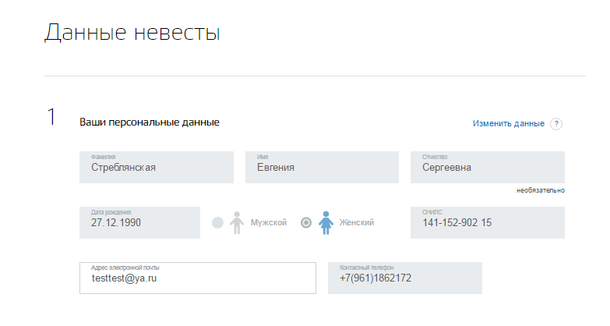
Рисунок 1 - Шаг 1. Форма ознакомления персональных данных невесты

Шаг 2. Документ, удостоверяющий личность.

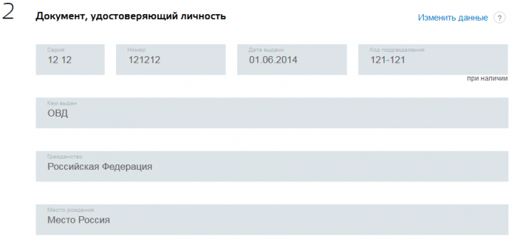

Рисунок 2 - Шаг 2. Указание данных о документе удостоверяющего личность.

Шаг 3. Ваше место жительства
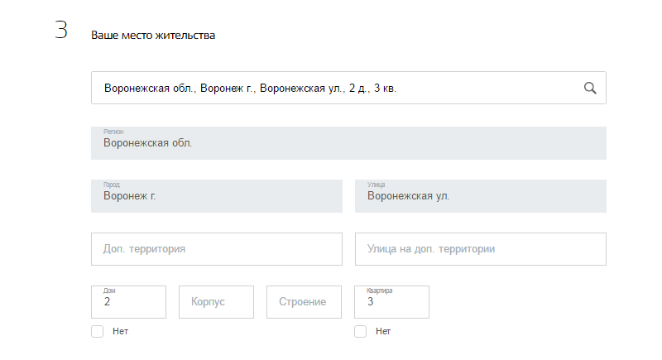Рисунок 3 - Шаг 3. Указание данных местоположении.

Шаг 4. Выбор места поиска ЗАГС

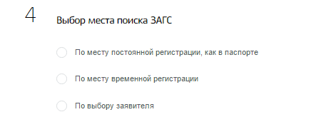
Рисунок 4 - Шаг 4. Пользователь выбирает способ поиска ЗАГС
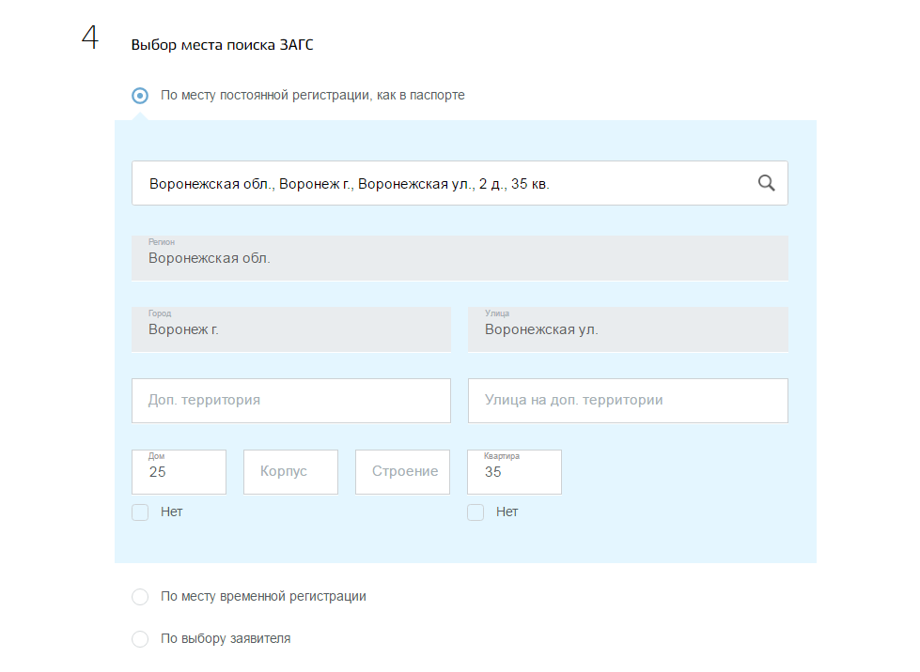
Рисунок 5 - Шаг 4. Выбор места поиска ЗАГС. Радио принимает значение «По месту постоянной регистрации, как в паспорте»

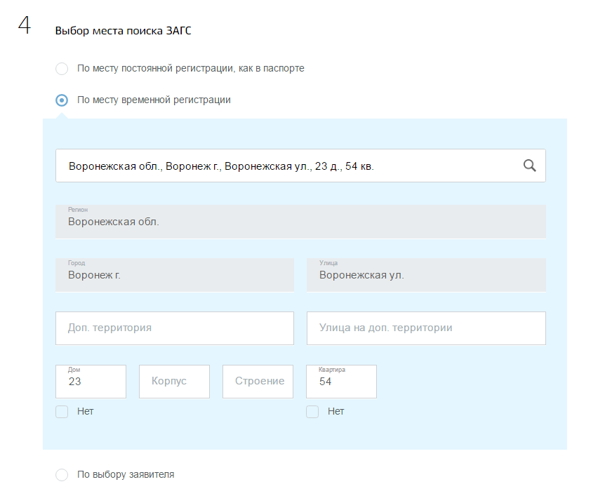
Рисунок 6 – Фрагмент шага 4. Выбор места поиска ЗАГС. Радио принимает значение «По месту временной регистрации»

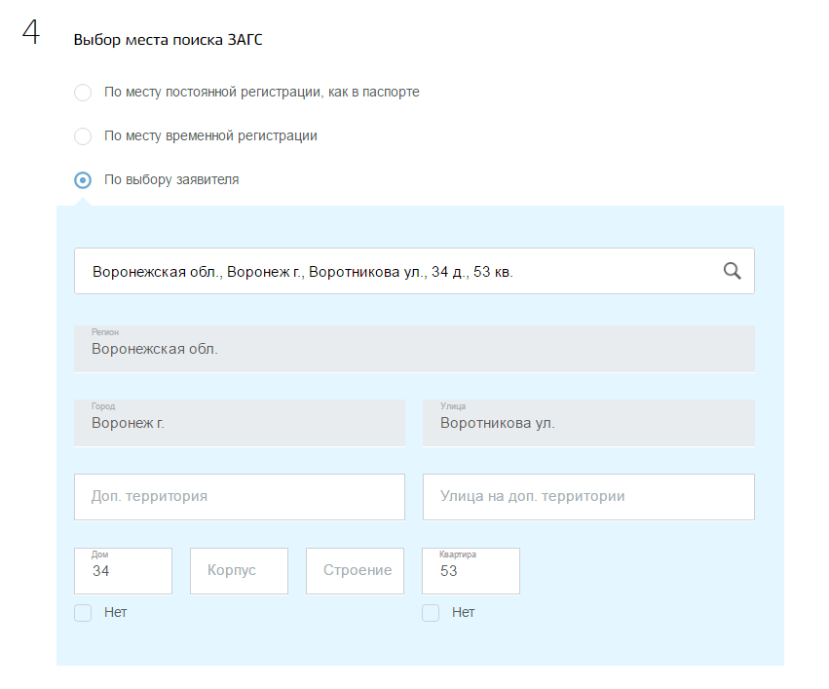
Рисунок 7 – Фрагмент шага 4. Выбор места поиска ЗАГС. Радио принимает значение «По выбору заявителя»

Шаг 5. Выбор органа ЗАГС

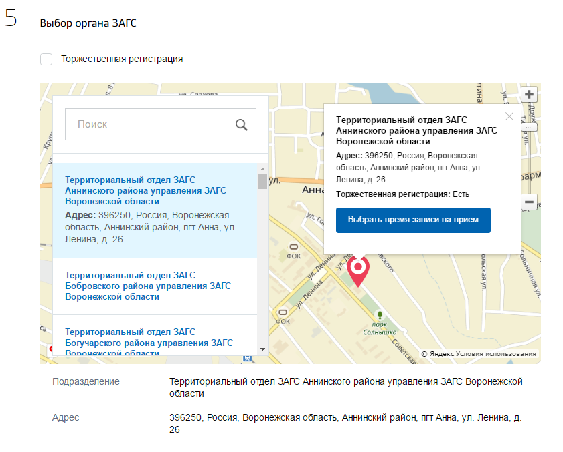
Рисунок 8 – Шаг 5. Выбор органа ЗАГС. Чек-бокс «Торжественная регистрация» выключен.

Шаг 6. Просим Вас выбрать удобное время для записи

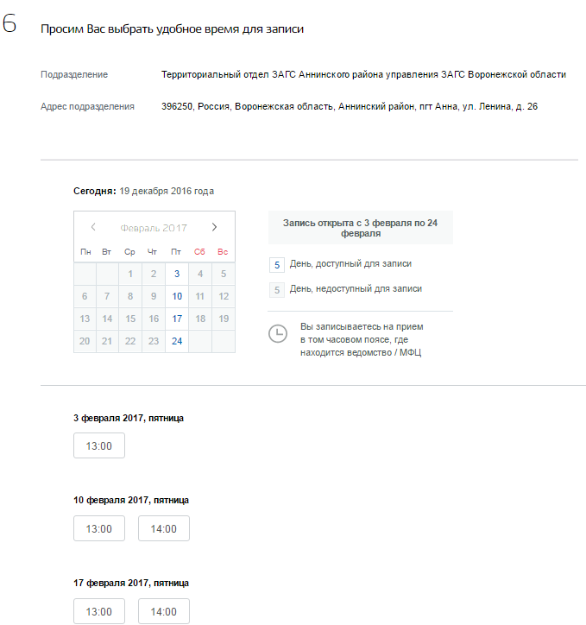

Рисунок 9 – Шаг 6. Выбор удобного времени для записи.

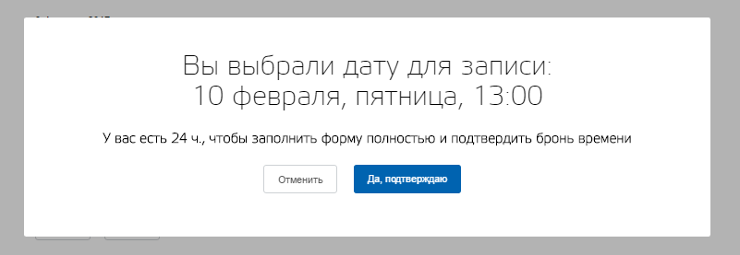

Рисунок 10 – Фрагмент Шага 6. Подтверждение удобного времени для записи.

После выбора удобного времени, шаги 4, 5, 6 сворачиваются в шаг 4.

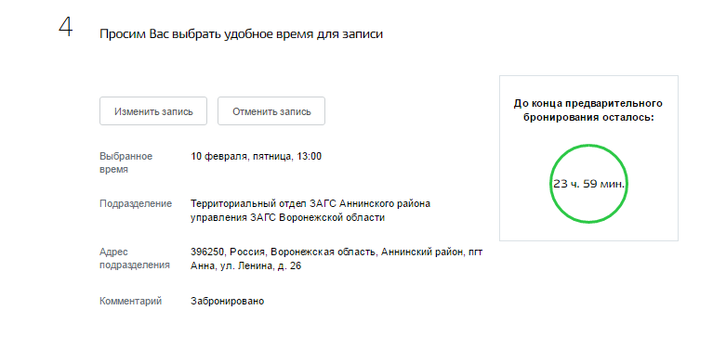
Рисунок 11 – Шаг 4. Выбор удобного времени для записи.

Шаг 5. Сведения о вас
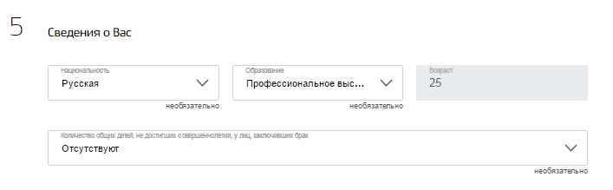Рисунок 12 – Шаг 5. Заполнение сведений

Шаг 6. Состояли ли Вы в браке?

Рисунок 13 – Шаг 6. Состояли ли вы в браке? Пример выбора значения «Нет»

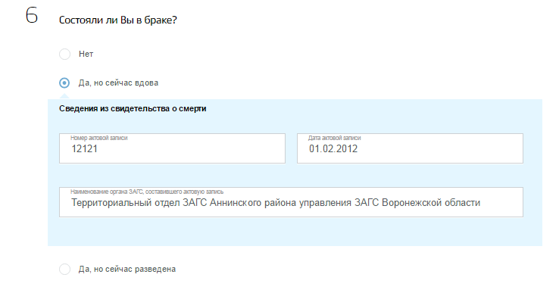
Рисунок 14 – Фрагмент шага 6. Состояли ли вы в браке? Пример выбора значения «Да, но сейчас вдова»

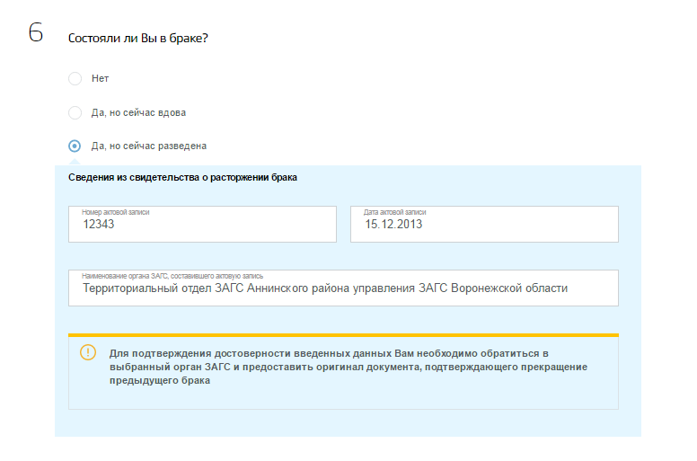
Рисунок 15 – Фрагмент шага 6. Состояли ли вы в браке? Пример выбора значения «Да, но сейчас разведена »

Шаг 7. Фамилия после заключения брака
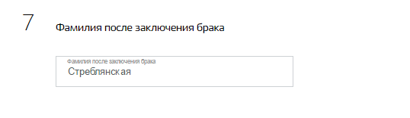
Рисунок 16 – Шаг 7. Фамилия после заключения брака.

После шага 7 необходимо заполнить данные второго заявителя и пригласить его.

Шаг приглашение заявителя.

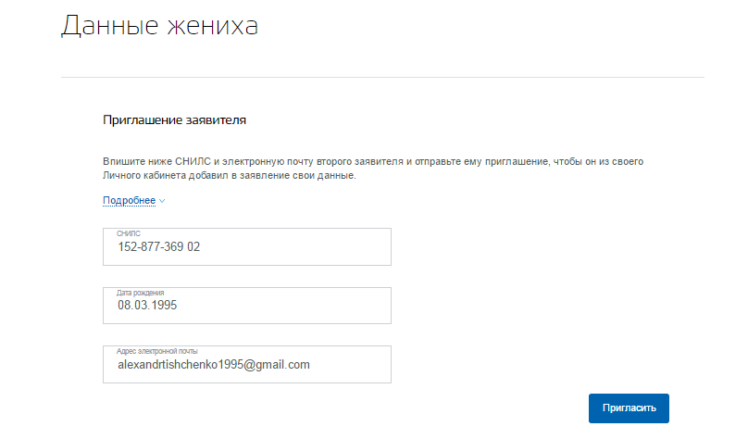
Рисунок 17 – Шаг Приглашение заявителя

Отправляем приглашение по кнопке «Пригласить». На указанный e-mail придет ссылка на заполнение формы вторым заявителем.
После нажатия на кнопку «Пригласить» инициатор заявления попадает в раздел ЛК «Лента уведомлений».
При переходе в черновик – он заблокирован. Возможность вносить изменения – отсутствует.

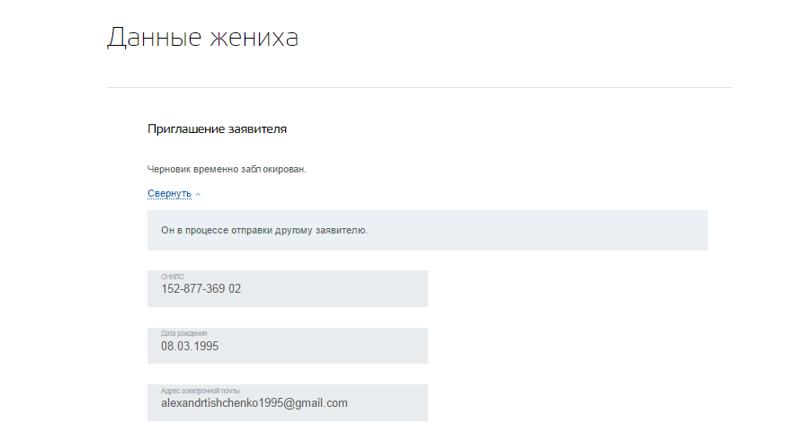

Рисунок 18 – Черновик первого заявителя заблокирован

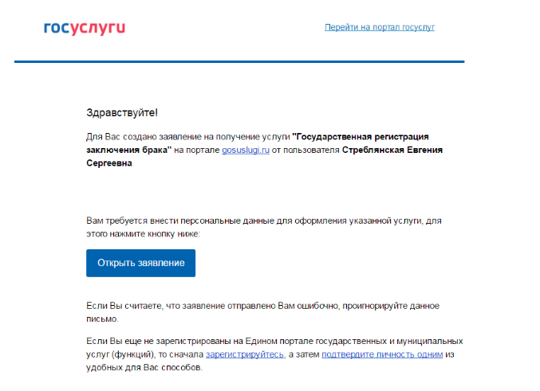
Рисунок 19 – Приглашение на почту второго заявителя.

Шаг 8. Ваши персональные данные

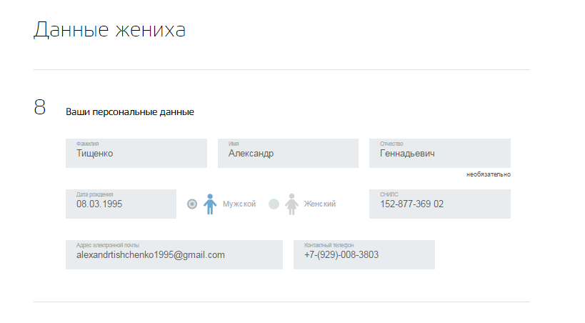
Рисунок 20 - Шаг 8. Форма заполнения персональных данных жениха.

Шаг 9. Документ, удостоверяющий личность.
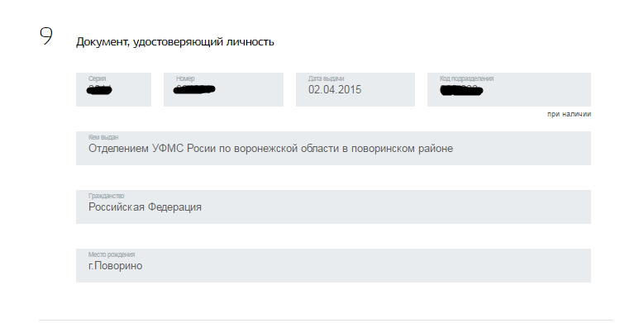
Рисунок 21 - Шаг 9. Форма заполнения документов удостоверяющих личность.

Шаг 10. Ваше место жительства.
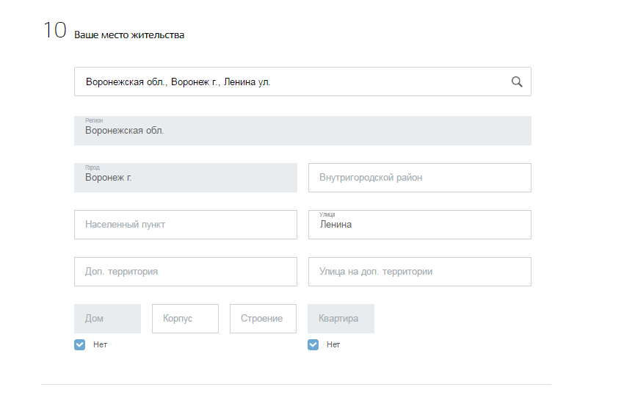
Рисунок 22 - Шаг 10. Форма заполнения места жительства жениха.

Шаг 11. Сведения о вас.

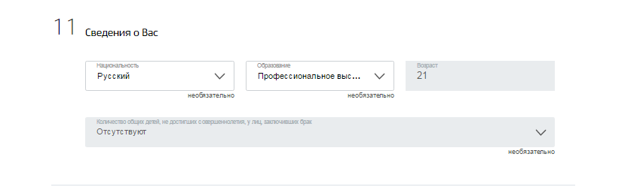
Рисунок 23 - Шаг 11. Заполнение сведений жениха.

Шаг 12. Состояли ли вы в браке.

Рисунок 24 - Шаг 12. Заполнение сведений жениха.

Шаг 14. Фамилия после заключения брака.

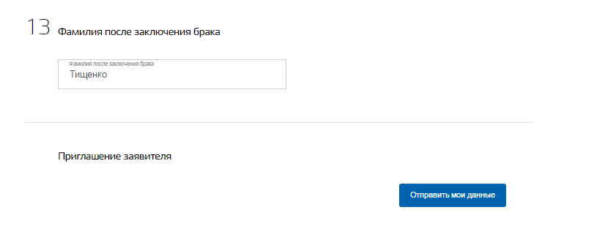
Рисунок 25 - Шаг 13. Заполнение сведений о фамилии после брака.
Для отправки сведений о женихе необходимо нажать кнопку «Отправить мои данные».

После отправки данных вторым пользователем, необходимо перейти в личный кабинет инициатора заявления, в данном случае невесты и продолжить отправку заявления из раздела «Лента уведомлений», выбрав необходимый черновик. Отправка заблокирована на 5 мин с момента внесения последних сведений 2-м заявителем. В сформированном заявлении будут присутствовать данные обеих сторон (рис.26). Заявление будет заблокировано для редактирования.
Так же кнопки: «Внести изменения» и «Перейти к оплате».

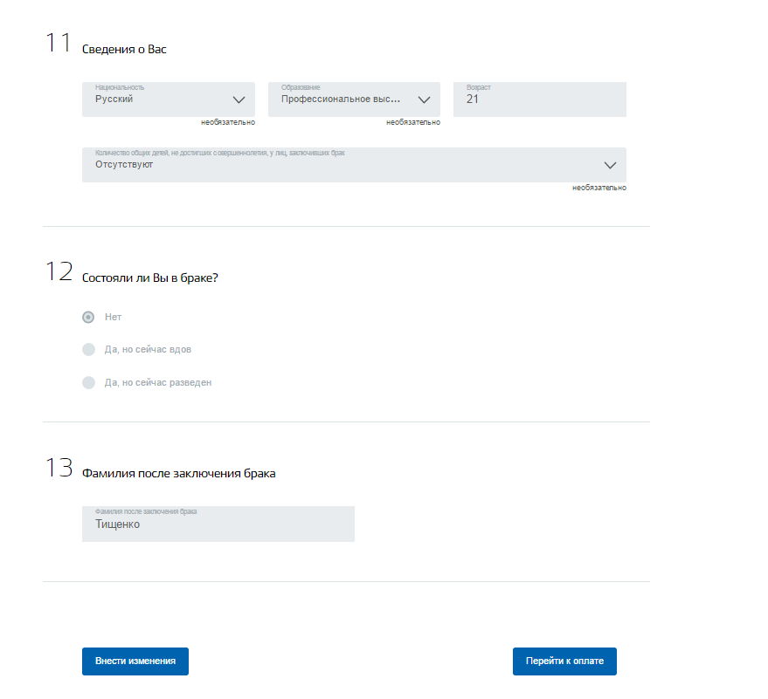

Рисунок 26 - Шаг 13. Подготовка к оплате заявления.

При выборе «Внести изменения» - блокировка с полей будет снята, но пользователю необходимо будет повторно направить приглашение после внесения изменений, для согласования их со вторым заявителем.

Второму заявителю поступит письмо с уведомлением о внесении изменений в заявку.

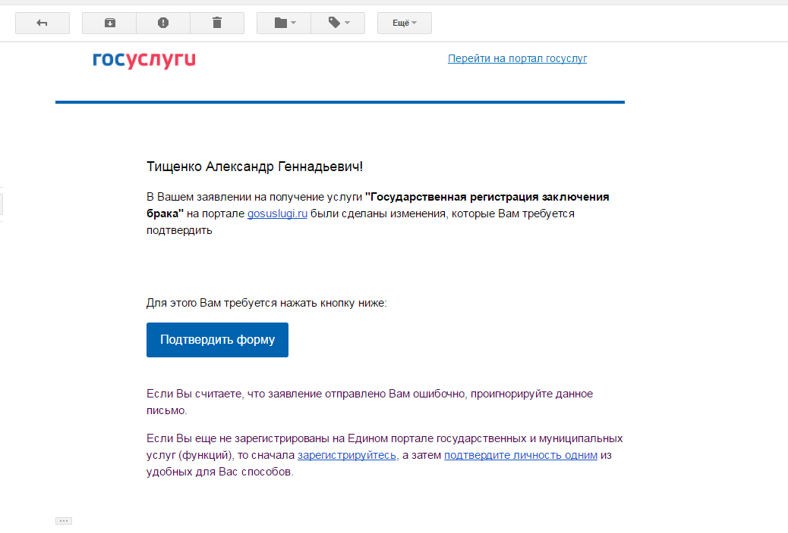

Рисунок 27 – Уведомление о внесении изменений в заявление первым заявителем.

Второй заявитель, ознакомившись с изменениями, повторно направляет их инициатору.

Шаг «Перейти к оплате»

После нажатия на кнопку «Перейти к оплате» подгружается шаг 16 с реквизитами для оплаты.
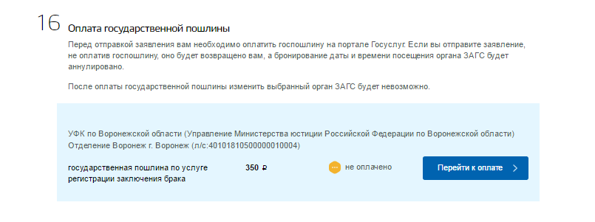

Рисунок 28 – Оплата государственной пошлины

Пользователь повторно нажимает на кнопку «Перейти к оплате», уже на шаге 16 и попадает на страницу оплаты.
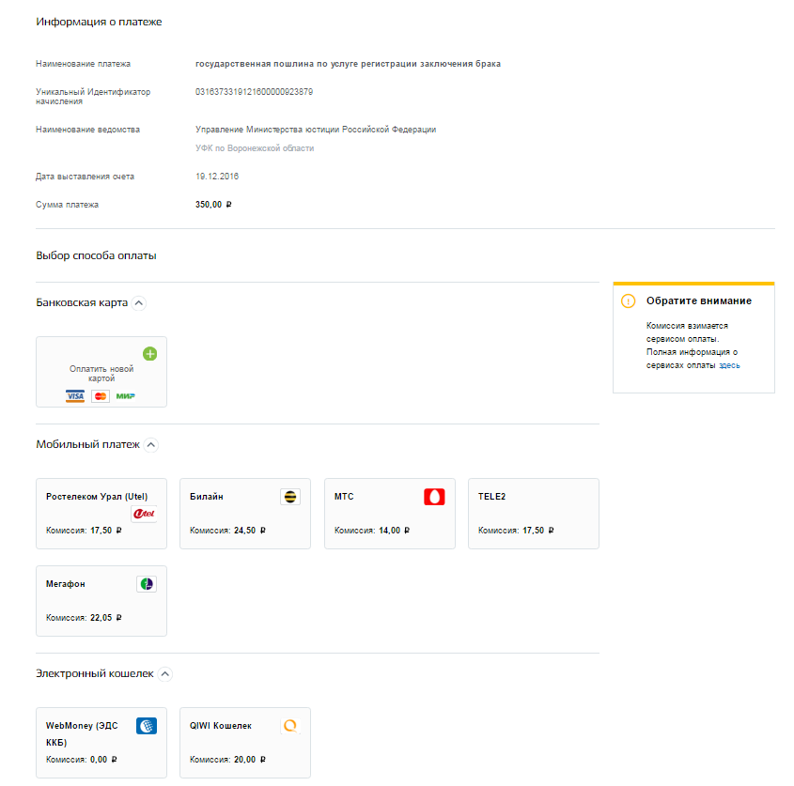

Рисунок 29 – Оплата услуги

После оплаты пошлины пользователь переходит к отправке заявления.

Информация по заявлению

.
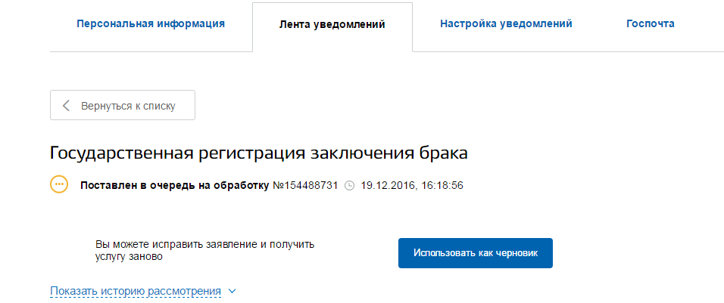

Рисунок 30- Информация по заявлению

После отправки заявления оно становится в очередь. Если нет подтверждения об оплате в течении 24-х часов заявление будет возвращено пользователю со статусом «Ожидает доп.корректировки». Для подачи заявления потребуется убедиться, что гос пошлина оплачена и забронировать дату и время записи.

Описание процесса отмены заявления.

В случае если уведомление по заявлению имеет кнопку отмены заявления, можно отменить поданную заявки. Для этого необходимо нажать на кнопку «Отмена заявления».

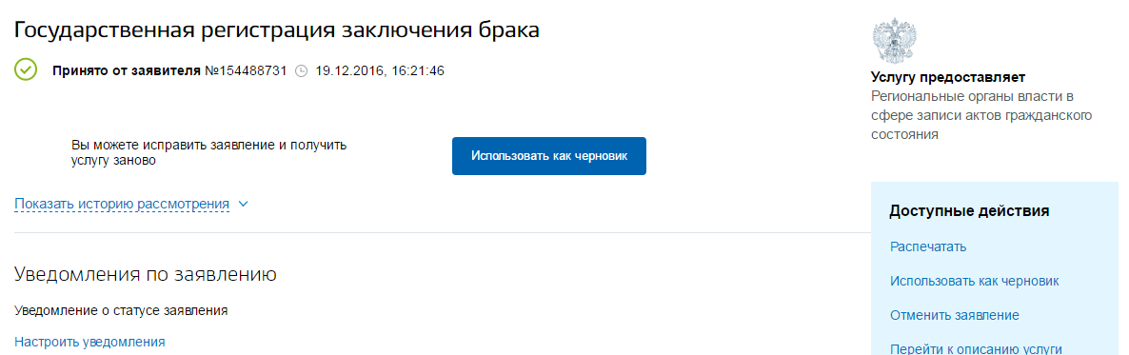
Рисунок 31 - Информация по заявлению

После этого появится окно, об уведомлении отмены заявления
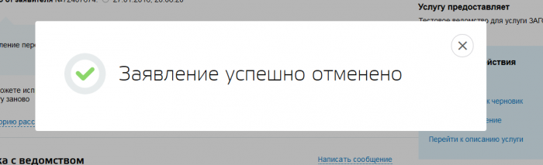
Рисунок 32 – уведомление об отмене заявления.
При этом статус заявления измениться на статус «В процессе отмены»
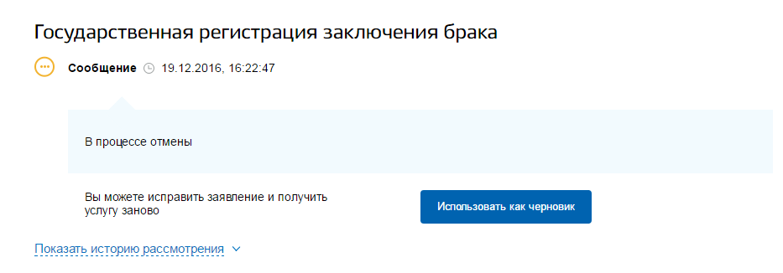

Рисунок 33 – Статус отозванной заявки в личном кабинете.

Актуализация 13.01.2016

